Комплекс упражнений «Нейрозарядка».

Комплекс упражнений направлен на формирование операционального обеспечения вербальных и невербальных психических процессов, оптимизацию и коррекцию межполушарных взаимодействий правого и левого полушарий мозга, развитие внимания. Систематическое выполнение кинезиологических упражнений способствует функциональному развитию головного мозга, увеличению количества невральных связей, улучшению памяти и внимания, приводят к стабильной динамике улучшения качества речи детей.
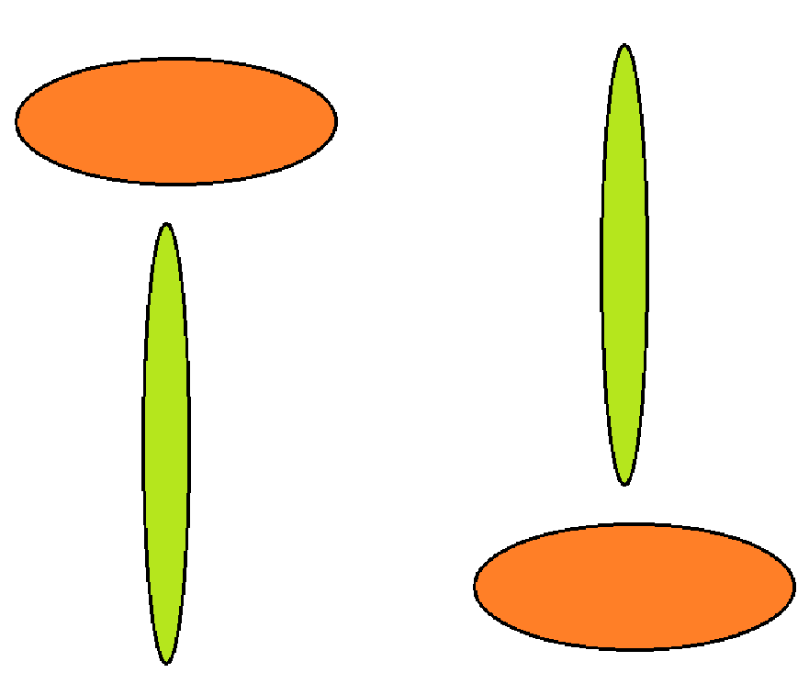Инструкция для выполнения:
- ребёнок двумя руками одновременно кладет кулаки на оранжевые овалы, затем меняет положение рук, показывая ребро, кладет на зеленые овалы. Усложнение: левой рукой показывает кулак, правой – ребро. Затем одновременно меняет положение рук. Темп выполнения постепенно наращивается.
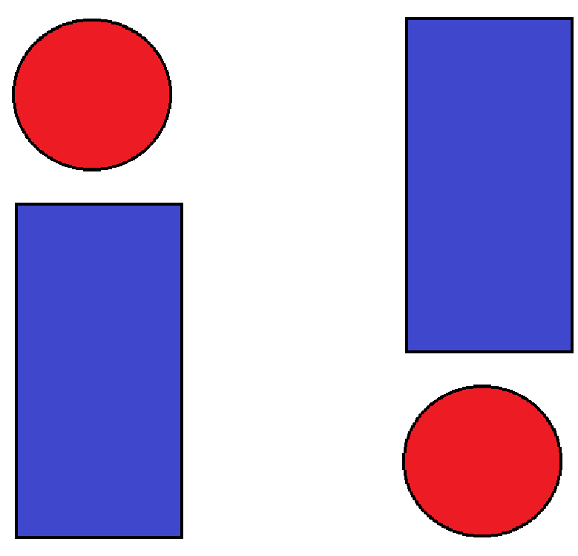
- ребёнок двумя руками одновременно ставит кулаки на красные круги, затем меняет положение рук на ладонь и кладет на синие прямоугольники. Усложнение: левой рукой ставить кулак, правой – ладонь. Затем одновременно меняет положение рук. Темп выполнения постепенно наращивается.
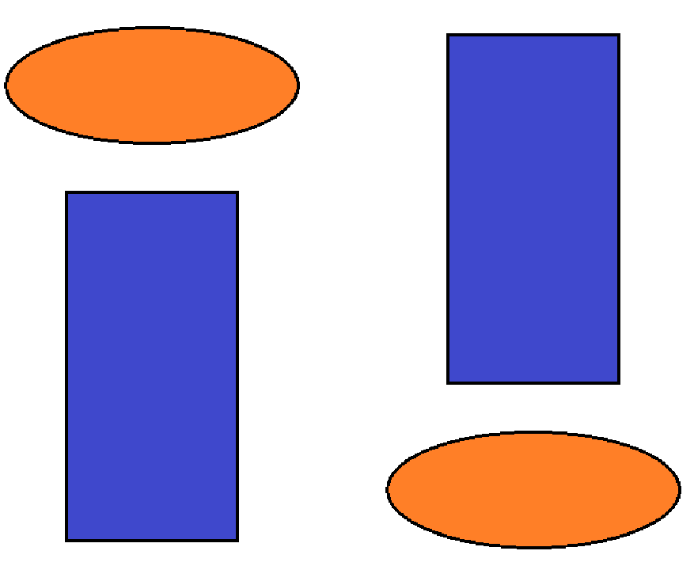
- ребёнок двумя руками одновременно кладет кулаки на оранжевые овалы, затем меняет положение рук на ладонь и кладет на синие прямоугольники. Усложнение: левой рукой показывает кулак, правой – ладонь. Затем одновременно меняет положение рук. Темп выполнения постепенно наращивается.
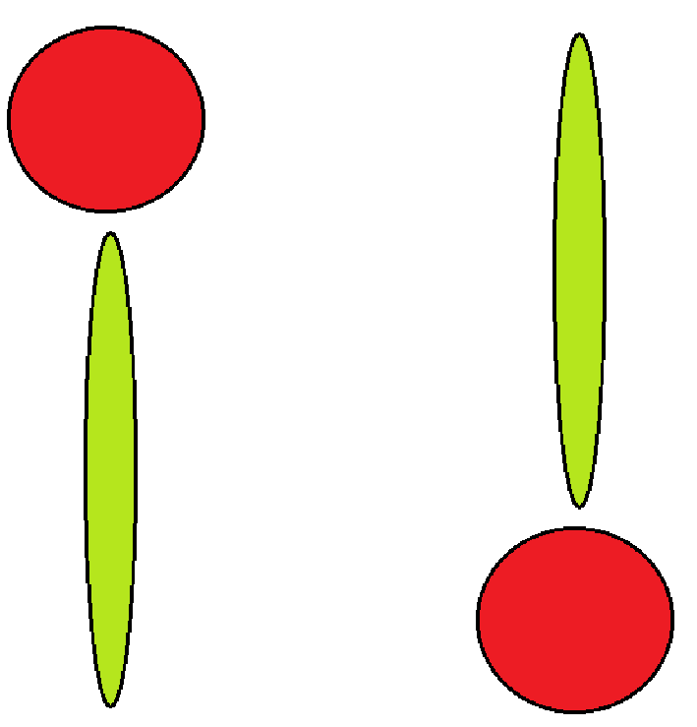
- ребёнок двумя руками одновременно ставит кулаки на красные круги, затем меняет положение рук, показывая ребро, кладет на зеленые овалы. Усложнение: левой рукой показывает кулак, правой – ребро. Затем одновременно меняет положение рук. Темп выполнения постепенно наращивается.

- 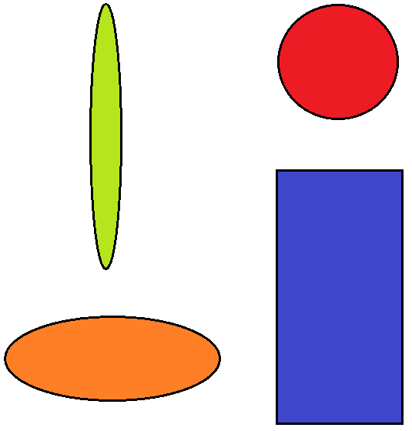ребёнок левой рукой показывает ребро (зеленый овал), правой ставит кулак на красный круг, затем меняет положение рук, кладя левый кулак на оранжевый овал, а правую ладонь на синий прямоугольник. Темп выполнения постепенно наращивается.
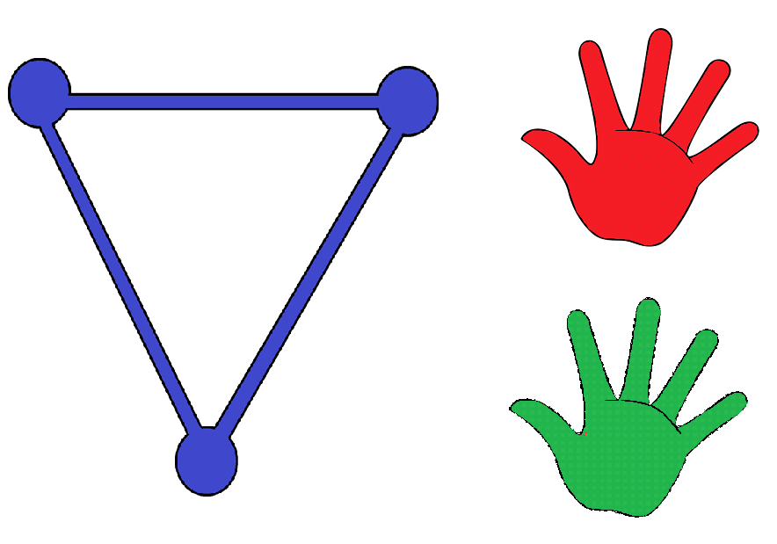
- ребёнок левым указательным пальчиком обводит треугольник, одновременно правой рукой нажимает на изображения ладошки.

- 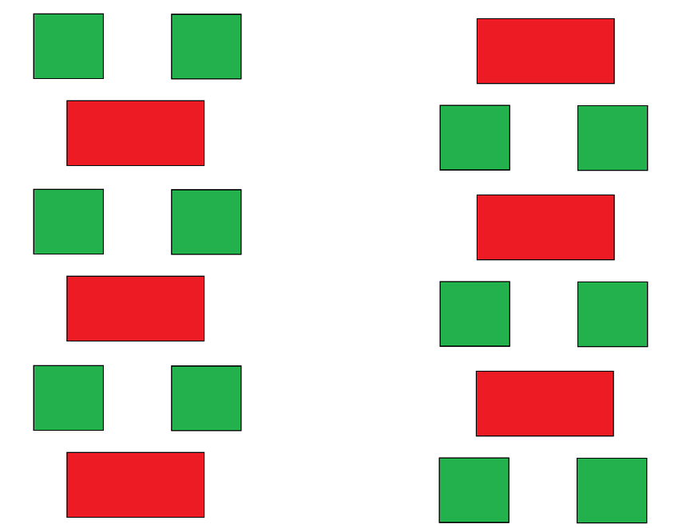«Нейроклассики».
Ребёнок пальчиками двух рук одновременно «прыгает» по классикам, разводя пальчики на зеленых квадратах, и сводя вместе на красных прямоугольниках.

- 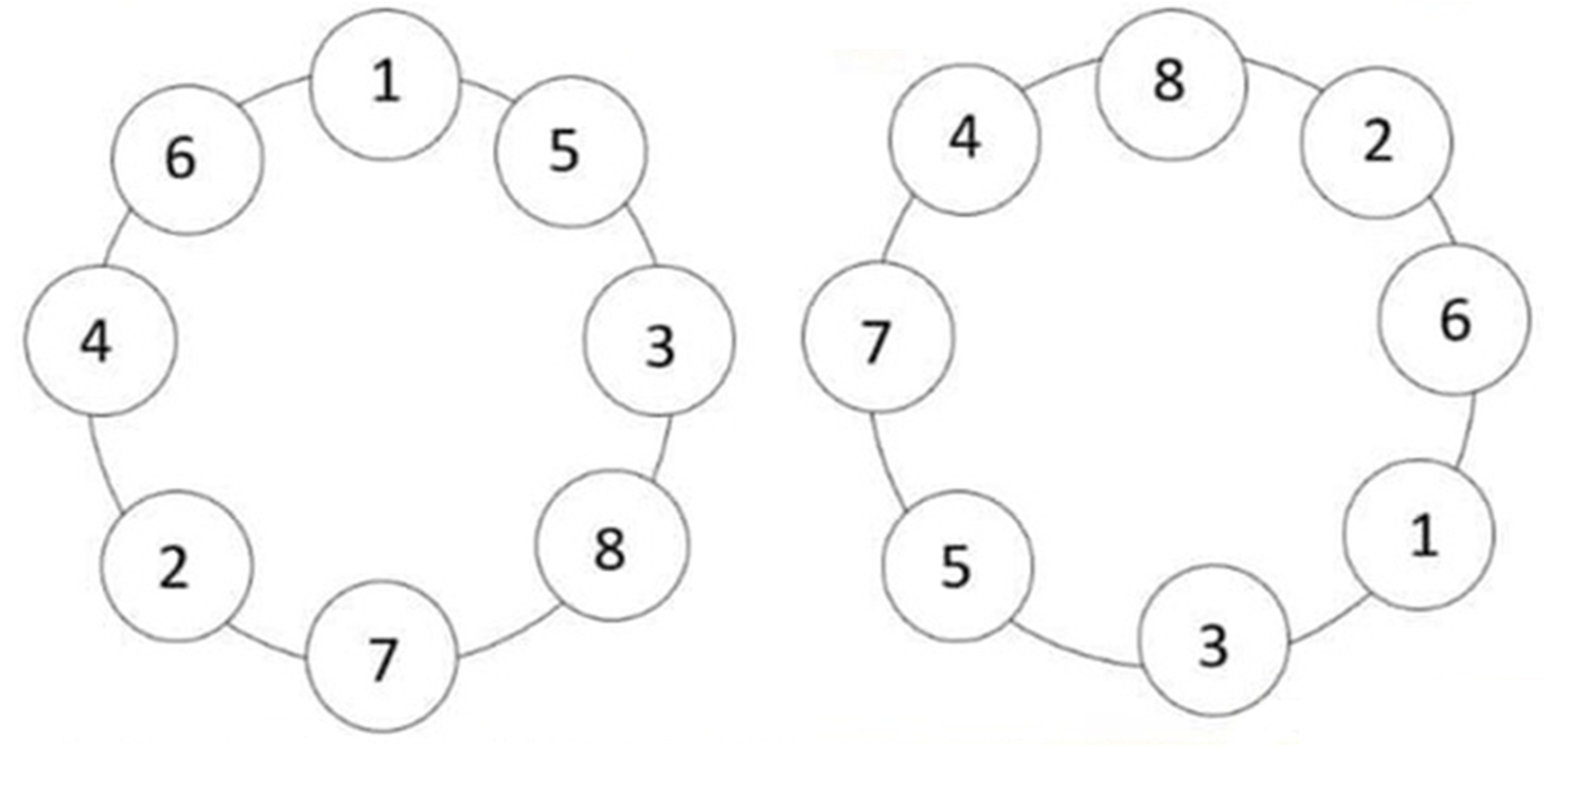«Цифровые круги».
Ребёнок пальчиками двух рук одновременно нажимает на одинаковые цифры.

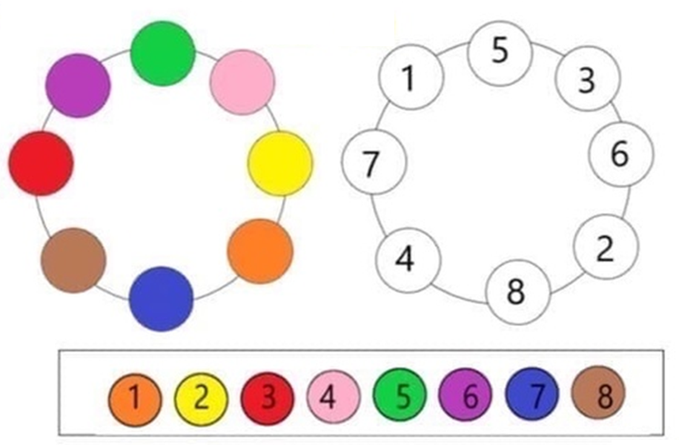Во втором варианте ребенок правой рукой нажимает последовательность цифр. Одновременно левой рукой нажимает нужный цвет.

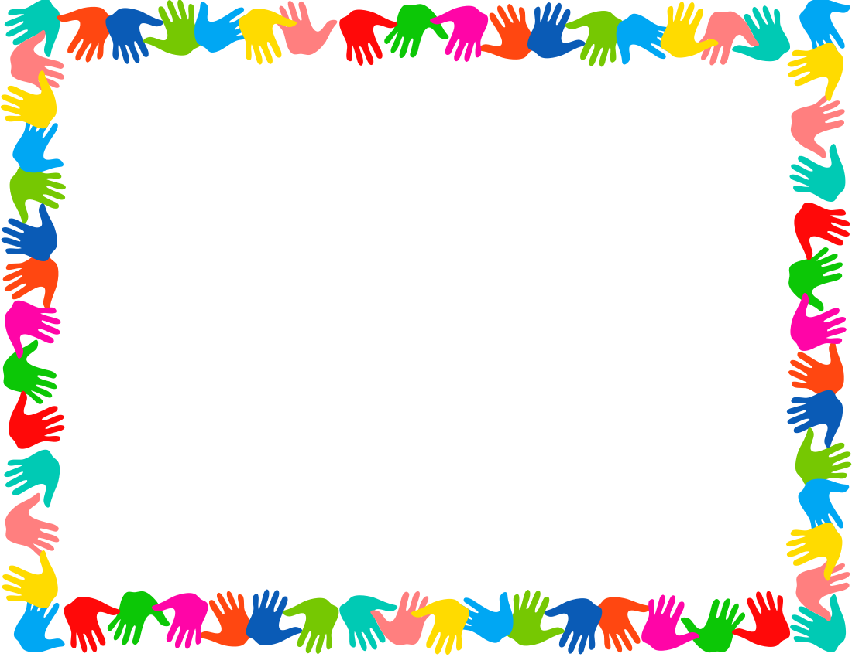

Нейрозарядка

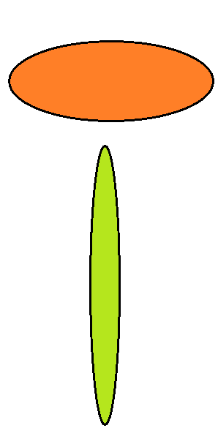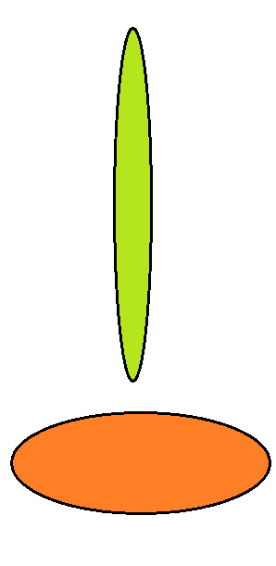

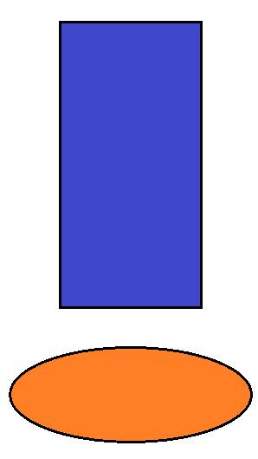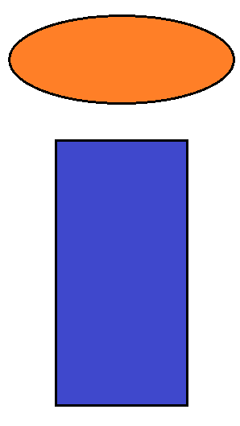

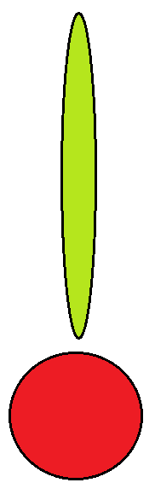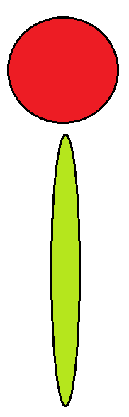

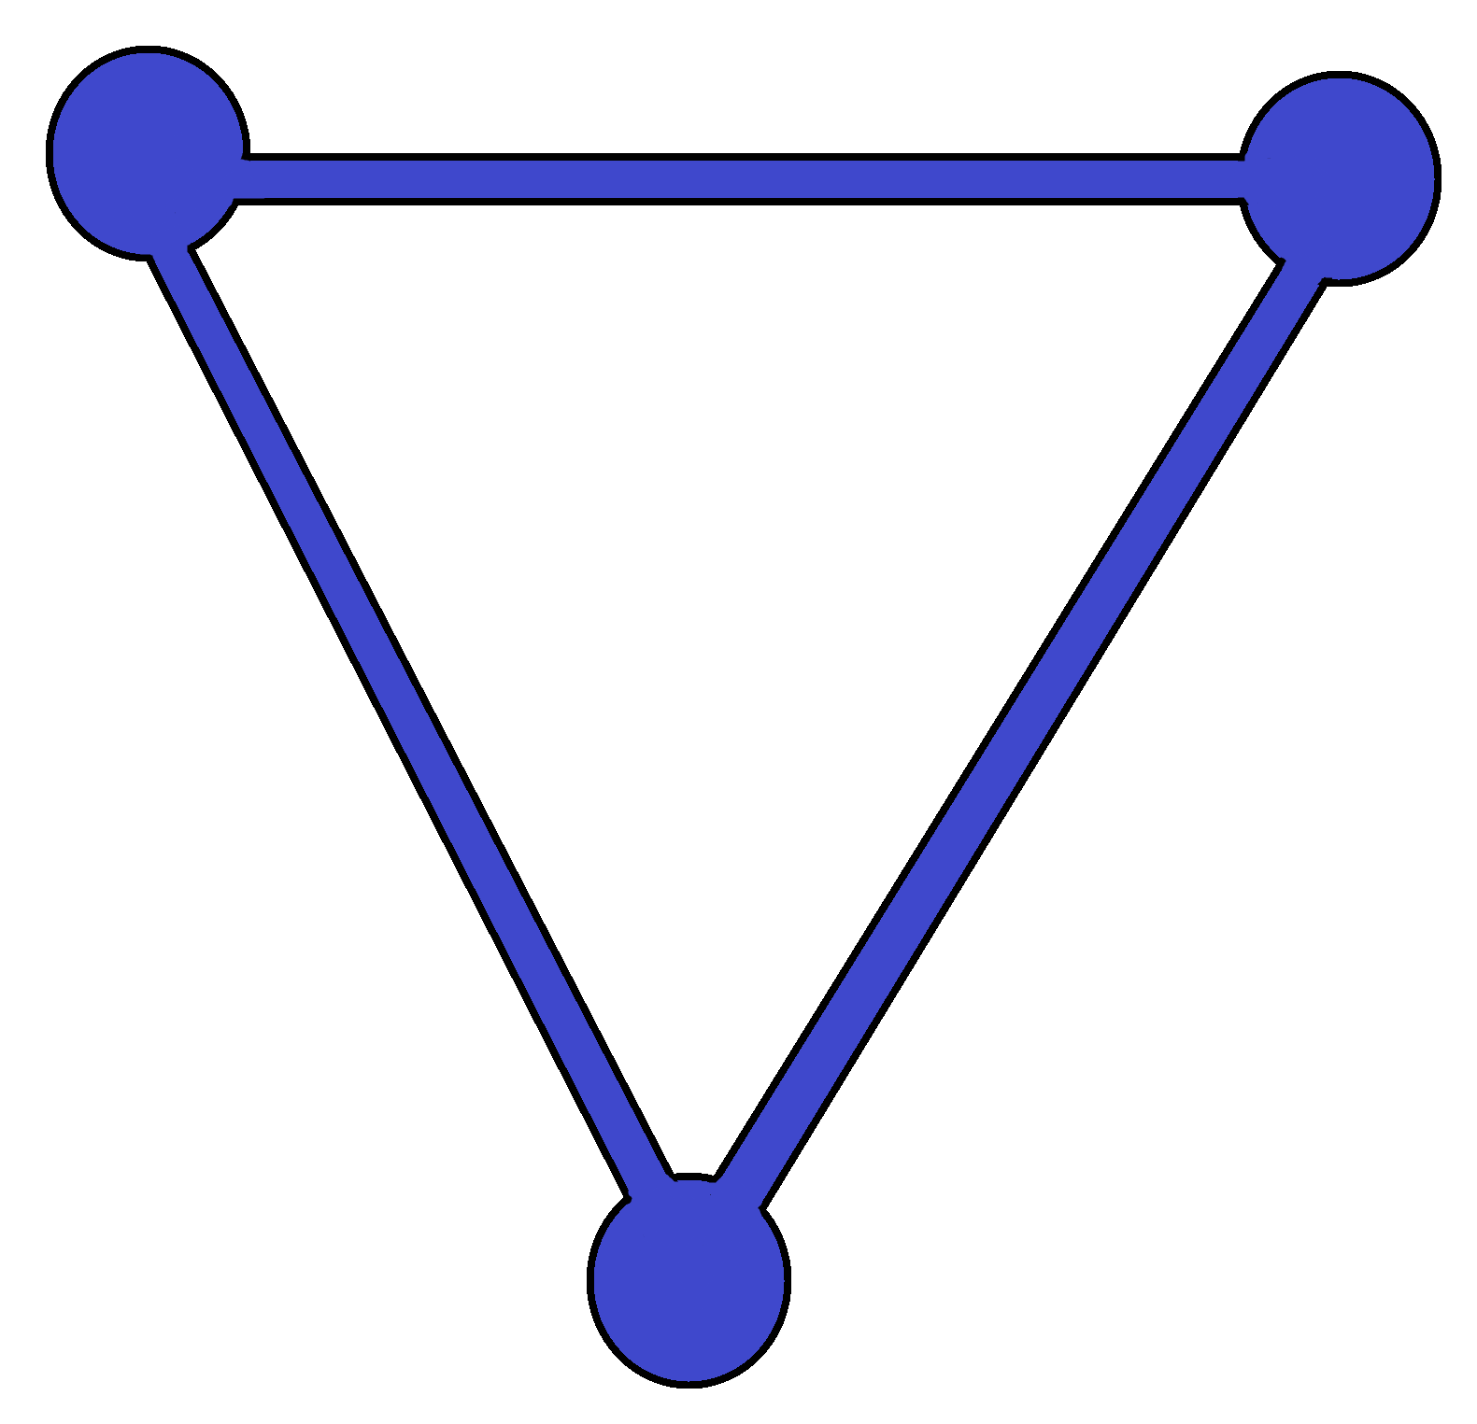
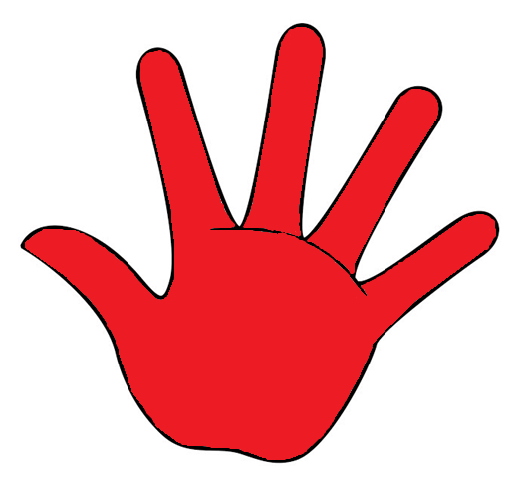

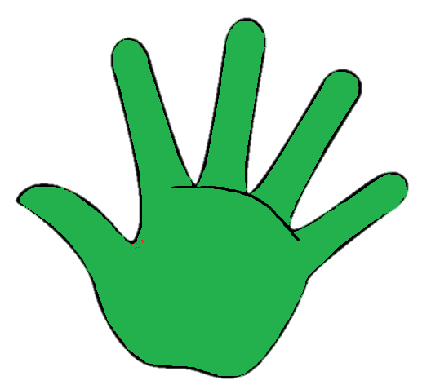

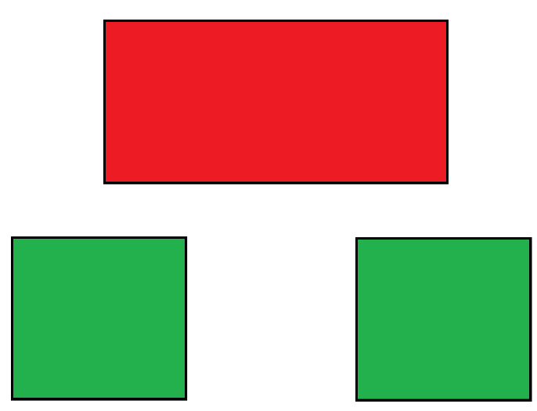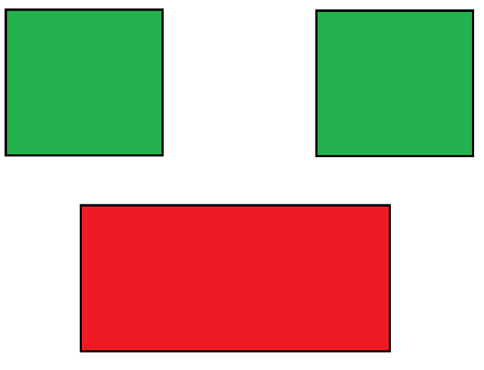

Левая рука Правая рука

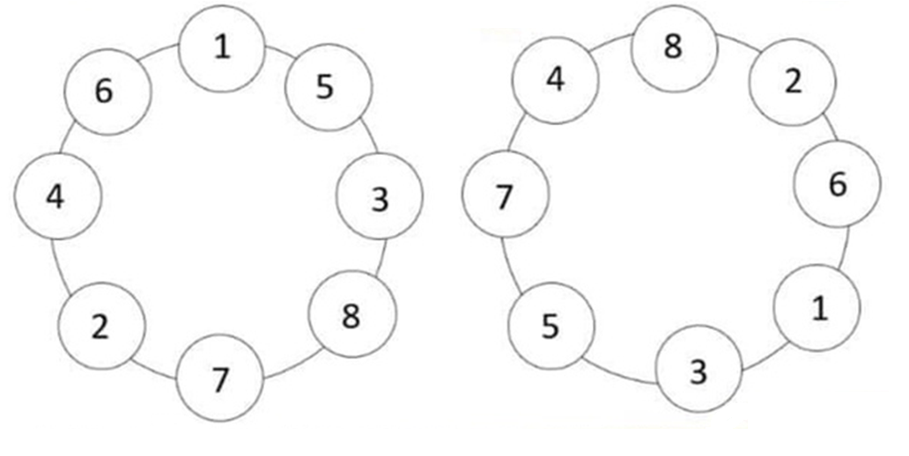

Левая рука Правая рука

